Đồ án kết thúc môn
Bootstrap & Jquery

CDBK.K12.LTMT2
Sinh viên thực hiện | Đinh Hoàng Phi
GV.Hướng dẫn | Nguyễn Văn Tiến

MỤC LỤC
Chương I: Đặt Vấn Đề 3
1) Tóm Lược 3
2) Vấn Đề Với Cửa Hàng Truyền Thống 4
3) Giải Pháp Đề Xuất 4
4) Giới Hạn Phạm Vi Hệ Thống 4
5) Yêu Cầu Phần Cứng & Phần Mềm 4
5.1 Yêu Cầu Tối Thiểu 5
5.2 Yêu Cầu Khuyến Nghị 5
Chương II: Giới thiệu ngôn ngữ Javascript 6

LỜI NÓI ĐẦU

Ngày nay Internet đã trở thành dịch vụ phổ biến và thiết yếu có ảnh hưởng sâu rộng tới thói quen, sinh hoạt, giải trí của nhiều người. Cùng với sự phát triển nhanh chóng của Internet thì các hình thức mua và bán hàng hóa cho mọi người ngày càng đa dạng và phát triển hơn. Các ứng dụng Web ngày càng trở nên phổ biến. Trước nhu cầu đó, cùng với yêu cầu môn học, em quyết định chọn đề tài Xây dựng website bán hàng trực tuyến, cụ thể là bán hoa quả.
Với đề tài này và môn học này, em xin chân thành cảm ơn sự giúp đỡ tận tình của thầy Tiến, do còn nhiều hạn chế đề tài xây dựng không tránh khỏi những thiếu sót. Rất mong được thầy cô và các bạn góp ý kiến để chương trình ngày càng hoàn thiện và được đưa vào sử dụng.
Trân trọng cảm ơn!

Chương I: Đặt vấn đề

1) Tóm Lược

Website bán hàng là một đồ án cuối kì mang tính tổng hợp các kiến thức và kĩ năng mà nhóm sinh viên chúng em đã được học và rèn luyện trong các học kỳ trước như là HTML/CSS/JavaScript.
Đây là bộ môn diễn ra trong môi trường lớp học và phòng thực hành của nhà trường,nhưng nó mô phỏng rất chặt chẽ từng bước một quá trình triển khai một dự án phần mềm trong thực tế.
Dự án phần mềm ở quy mô nhỏ này giúp sinh viên chúng em:
o Thực hành từng bước, tức là tiếp cận theo từng bước.
o Xây dựng một ứng dụng lớn hơn, mạnh mẽ hơn về sau.
o Làm quen với các công cụ phân tích, thiết kế và phát triển một dự án phần mềm.
o Biết cách hợp nhất các chương trình đơn lẻ thành một ứng dụng hoàn chỉnh.
o Học cách triển khai các khái niệm theo từng giai đoạn.
o Nâng cao kỹ năng và gia tăng giá trị.
o Làm việc trên các dự án giải quyết các vấn đề của cuộc sống thực.
o Đưa ra một tình huống thực tế và giúp tạo ra các ứng dụng phức tạp và hữu ích hơn.
o Rèn luyện kĩ năng tự học và làm việc nhóm.

2) Vấn Đề Với Cửa Hàng Truyền Thống
Cửa hàng truyền thống có một số mặt hạn chế: Phương thức thanh toán lạc hậu, bất tiện; Đi lại bất tiện, vất vả, mất thời gian, không có bãi đỗ xe cho khách hàng; Giá cả không minh bạch, khó so sánh nhanh; Chen lấn xếp hàng ở quầy thanh toán; Thiếu thông tin, sự đa dạng; Thiếu sự lựa chọn, so sánh.
Phục vụ cho một nhóm nhỏ khách hàng (do sản phẩm cung cấp và hiển thị không phong phú và đa dạng), chức năng tìm kiếm chưa có hoặc chạy chậm và kết quả tìm kiếm không nhiều, không cho phép người dùng đặt mua hàng từ xa; Quản lý thủ công; Chi phí lớn cho việc thuê mặt bằng, gian hàng, quảng cáo; Thiếu nhất quán trong quản lý và giao tiếp với khách hàng; Vốn đầu tư lớn nhưng có rủi ro thị trường, dịch bệnh; Chủ hàng phải có mặt liên tục để giám sát; Thời gian bán hàng bị hạn chế trong ngày.

3) Giải Pháp Đề Xuất
Để khắc phục những nhược điểm trên của cách làm truyền thống, em đã tiến hành xây dựng một website với một số tính năng và tiện ích như sau:
- Khả năng tìm kiếm sản phẩm nâng cao (theo chủng loại, giá cả, hãng sản xuất …)
- Khả năng đặt hàng trực tuyến, các sản phẩm đặt hàng được đưa đến tận nơi.
- Khả năng đăng kí thành viên, được tư vấn.
- Khả năng quảng bá sản phẩm cho những công ty có nhu cầu.

4) Giới Hạn Phạm Vi Hệ Thống
Do nguồn lực còn hạn về mặt nhân sự, thời gian, tài chính nên hệ thống sẽ có những giới hạn nhất định:
- Chưa thể tích hợp các công cụ thanh toán trực tuyến.
- Chưa có tính năng đa ngôn ngữ, đa tiền tệ.
- Chưa đưa vào các nghiệp vụ quản lý bán hàng khác như thuế, chiết khấu, phiếu tặng quà, quản lý hàng tồn kho, các tùy chọn sản phẩm, so sánh và đánh giá từ khách hàng v.v…

5) Yêu Cầu Phần Cứng & Phần Mềm

5.1 Yêu Cầu Tối Thiểu

 | Máy Chủ | Máy Khách
Phần Cứng | - Ram 1GB trở lên  - CPU 2.0 Ghz trở lên  - HDD 40 GB trở lên  - Kết nối Internet và LAN | - Có kết nối internet
Phần mềm | - Operating System: Windows/Mac/Linux  - Web Server Software: XAMPP Apache  - Database: MySQL | - Operating System: Windows/Mac/Linux  - Web Browser: IE9+ / Firefox 3.5+/ Google Chrome / Safari 4+/ Opera 10

5.2 Yêu Cầu Khuyến Nghị

 | Server | Máy Khách
Phần Cứng | - Ram 2GB trở lên  - CPU 3.0 Ghz trở lên  - HDD 80 GB trở lên  - Kết nối Internet và LAN | - Có kết nối internet
Phần Mềm | - Hệ Điều Hành: Windows 7 trở lên  - Máy Chủ Web: XAMPP Apache  - Máy Chủ Cơ Sở Dữ Liệu: MySQL | - Operating System: Windows/Mac/Linux  - Web Browser: Firefox 3.5+/ Google Chrome

Chương II: Giới thiệu ngôn ngữ lập trình Javascript

- Javascript là gì?
JavaScript là ngôn ngữ lập trình phổ biến dùng để tạo ra các trang web tương tác. Được tích hợp và nhúng vào HTML giúp website trở nên sống động hơn. JavaScript đóng vai trò như một phần của trang web, thực thi cho phép Client-Side Script từ phía người dùng cũng như phía máy chủ (Nodejs) tạo ra các trang web động.
JavaScript là một ngôn ngữ lập trình thông dịch với khả năng hướng đến đối tượng. Là một trong 3 ngôn ngữ chính trong lập trình web và có mối liên hệ lẫn nhau để xây dựng một website sống động, chuyên nghiệp, bạn có thể nhìn tổng quan như sau:

HTML: Cung cấp cấu trúc cơ bản, hỗ trợ trong việc xây dựng layout, thêm nội dung dễ dàng trên website.

CSS: Được sử dụng để kiểm soát và hỗ trợ việc định dạng thiết kế, bố cục, style, màu sắc,…

JavaScript:Tạo nên những nội dung “động” trên website.

Javascript Framework là gì?
JavaScript Framework là thư viện được xây dựng dựa vào ngôn ngữ lập trình JavaScript. Từ đó, mỗi framework được tạo ra để phục cho từng lĩnh vực khác nhau. Bạn có thể tìm hiểu kỹ hơn về framework là gì, sẽ giúp bạn có thêm nhiều thông tin rõ ràng hơn. Hiện nay, có rất nhiều JavaScript Framework thông dụng như:

Reactjs: Thư viện dùng cho ứng dụng mobile.

Node.js: Dùng để xây dựng và phát triển ứng dụng realtime từ phía máy chủ.

Angular: Dùng để xây dựng ứng dụng Single Page…..
- Ưu điểm và nhược điểm
- Ưu điểm:
+ Chương trình rất dễ học.
+ Dễ phát hiện lỗi và sẽ giúp sửa lỗi nhan hơn.
+ Các trình duyệt web có thể dịch nó bằng HTML mà không cần một compiler.
+ Hoạt động trên nhiều nền tảng khác nhau.
+ Được đánh giá là ngôn ngữ lập trình nhẹ, nhanh so với các ngôn ngữ khác.
+ Giúp cho web tương tác và tăng trải nghiệm người dùng khi truy cập.
- Nhược điểm:
+ Dễ bị khai thác từ hacker và scammer.
+ JS code snippet lớn.
+ Có thể được dùng để thực thi mã độc trên máy tính của người dùng.
+ JS không được hỗ trợ nếu không kết nối được mạng.
+ JS không có khả năng đa luồng hoặc đa xử lý.
- Thư viện hỗ trợ trong dự án (Bootstrap, Jquery)
- Bootstrap
Bootstrap là 1 framework HTML, CSS, và JavaScript cho phép người dùng dễ dàng thiết kế website theo 1 chuẩn nhất định, tạo các website thân thiện với các thiết bị cầm tay như mobile, ipad, tablet, ...

Tại sao chúng ta nên sử dụng Bootstrap?
Bootstrap là một trong những framework được sử dụng nhiều nhất trên thế giới để xây dựng nên một website. Bootstrap đã xây dựng nên 1 chuẩn riêng và rất được người dùng ưa chuộng. Chính vì thế, chúng ta hay nghe tới một cụm từ rất thông dụng "Thiết kế theo chuẩn Bootstrap".
Từ cái "chuẩn mực" này, chúng ta có thể thấy rõ được những điểm thuận lợi khi sử dụng Bootstrap.
Rất dễ để sử dụng: Nó đơn giản vì nó được base trên HTML, CSS và Javascript chỉ cẩn có kiến thức cơ bản về 3 cái đó là có thể sử dụng bootstrap tốt.
Responsive: Bootstrap xây dựng sẵn reponsive css trên các thiết bị Iphones, tablets, và desktops. Tính năng này khiến cho người dùng tiết kiệm được rất nhiều thời gian trong việc tạo ra một website thân thiện với các thiết bị điện tử, thiết bị cầm tay.
Tương thích với trình duyệt: Nó tương thích với tất cả các trình duyệt (Chrome, Firefox, Internet Explorer, Safari, and Opera). Tuy nhiên, với IE browser, Bootstrap chỉ hỗ trợ từ IE9 trở lên. Điều này vô cùng dễ hiểu vì IE8 không support HTML5 và CSS3.
- Ưu điểm:
Phát triển giao diện nhanh chóng: Bạn dễ dàng phát triển giao diện website một cách rất nhanh, nếu một trang bình thường thì bạn có thể cắt xong trong một ngày hoặc chưa tới một ngày. Chưa kể đến tính tương thích với các trình duyệt và thiết bị di động
Dễ học, dễ sử dụng: Cộng đồng đông đúc và tài liệu tham khảo rõ ràng chính là sức mạnh của Bootstrap.
Nền tảng tối ưu: Trong bootstrap đã tạo sẵn một thư viện để lưu trữ mà các nhà thiết kế có thể sử dụng và tuỳ ý chỉnh sửa theo mục đích cá nhân. Điều này giúp cho việc phát triển website trở nên nhanh chóng bởi vì bạn có thể lựa chọn một mẫu có sẵn phù hợp và thêm màu sắc, hình ảnh, video... là đã có ngay giao diện đẹp. Hơn nữa, bootstrap sự tương thích với trình duyệt và thiết bị đã được kiểm tra nhiều lần nên bạn hoàn toàn có thể yên tâm với kết quả mình làm ra, thậm chí bạn còn có thể bỏ qua cả bước kiểm tra lại, và bạn sẽ tiết kiệm được thời gian, tiền bạc cho website của mình.
Tương tác tốt với smartphone: Nếu như trước đây khi truy cập website bằng điện thoại di động bạn thường nhận được result từ trang tìm kiếm như mobile.trangweb.com, tức là trang web này được lập trình cho cả 2 phiên bản, nhưng với bootstrap có sử dụng grid system nên bootstrap mặc định hỗ trợ responsive và viết theo xu hướng mobile first ưu tiên giao diện mobile trước. Điều này cải thiện đáng kể hiệu suất trang web khi có người dùng truy cập bằng mobile. Khách hàng thiết kế web của bạn không còn nỗi lo trang web của mình có thể chạy trên nền tảng di động hay không.
- Nhược điểm:
Tính kém phổ biến: Bootstrap không phải là ứng dụng web phổ biến nên để tìm được một tổ chức, cá nhân thành thạo bootstrap để có thể sử dụng với nền tảng lập trình web không nhiều.
Sản phẩm nặng, tốc độ tối ưu chưa cao: nên nếu dự án của bạn đòi hỏi sản phẩm nhẹ thì việc sử dụng bootstrap sẽ là cả một gánh nặng cho web.
Chưa hoàn thiện: Bootstrap chưa đầy đủ các thư viện cần thiết. Các phát triển chưa thể tạo ra một framework riêng hoàn hảo, do đó một số trang web vẫn phải dùng phiên bản dành riêng cho mobile
Nhiều code thừa: Không thể phủ nhận rằng Bootstrap có rất nhiều ưu điểm khi nó cũng cấp gần như đầy đủ những tính năng cơ bản của một trang web responsive hiện đại. Tuy nhiên, mặt trái của việc này là website của bạn sẽ phải tải thêm rất nhiều dòng code không cần thiết khi mà bạn chỉ cần chưa đến 10% những gì Bootstrap cung cấp.
Bootstrap không khuyến khích sáng tạo: Chỉ cần nhét Bootstrap vào themes sẵn có, gọi ra cái .class từ stylesheet và thế là bạn đã có một trang web responsive trông cũng ổn ổn. Sự tiện dụng và dễ dàng của Bootstrap nhiều khi sẽ khuyến khích tính lười sáng tạo, vốn luôn thường trực trong mỗi chúng ta. Kết quả là, chúng ta thướng thoả hiệp những gì mình thực sự muốn cho website để đổi lấy sự tiện dụng và tiết kiệm thời gian mà Bootstrap mang lại.

- Jquery
jQuery là thư viện được viết từ JavaScript, jQuery giúp xây dựng các chức năng bằng Javascript dễ dàng, nhanh và giàu tính năng hơn.
- Tính năng Jquery
jQuery là một thư viện nhỏ gọn, có kích cỡ khoảng 19KB (gzipped)
Có khả năng sửa lỗi tự động, có thể chạy trên nhiều trình duyệt khác nhau (Google Chrome, Firefox, Microsoft Edge,...)
Với thư viện jQuery, code được viết bởi Ajax có thể tương tác với server dễ dàng, cập nhật nội dung tự động mà không cần phải tải lại trang.
Cho phép lựa chọn các phần tử DOM để traverse (duyệt), chỉnh sửa nội dung bằng Selector mã nguồn mở hay còn gọi là Sizzle.
Việc tạo hiệu ứng sẽ trở nên đơn giản hơn do jQuery sẽ thực hiện phủ các dòng code, người dùng chỉ cần thêm nội dung hoặc biến vào.
Hỗ trợ phương thức sự kiện HTML mà không làm lộn xộn HTML code với các Event Handler.
- Ưu điểm
Đơn giản, dễ sử dụng: Với cú pháp đơn giản, người dùng chỉ phải viết ít dòng lệnh để tạo ra các chức năng tương tự, giúp tiết kiệm thời gian hơn cho lập trình viên
Là một thư viện lớn của javaScript: Có khả năng thực thi nhiều chức năng hơn so với các thư viện javaScript khác
Cộng đồng mã nguồn mở mạnh mẽ (một số plugin jquery có sẵn): JQuery có một cộng đồng người dùng lớn giúp phát triển các plugin. Nhờ đó mà hàng trăm plugin được viết sẵn để có thể tải về ngay lập tức, giúp đẩy nhanh quá trình viết code của lập trình viên. Đồng thời, các script này đều được đảm bảo an toàn và hiệu quả cao.
Có sẵn nhiều tài liệu và hướng dẫn cụ thể: Các trang web JQuery đều có sẵn các bộ tài liệu và hướng dẫn chi tiết, kể cả người mới làm lập trình cũng có thể tham khảo và áp dụng trong thực tế.
Hỗ trợ Ajax: JQuery giúp người dùng dễ dàng phát triển các template Ajax. Không chỉ vậy, Ajax còn giúp giao diện trên website trở nên thu hút hơn, có thể thực hiện các chức năng ngay trên trang mà không phải tải lại toàn bộ trang.
- Nhược điểm
Làm chậm Client: Client không chỉ phải hiển thị mà còn phải xử lý nhiều chức năng được tạo thành từ jQuery. Nếu lạm dụng jQuery nhiều sẽ làm chậm Client, đặc biệt là những Client yếu. Do đó, lập trình viên sẽ cần phải dùng thêm cache.
Có thể không có một số chức năng: jQuery vốn sở hữu rất nhiều chức năng, tùy thuộc vào yêu cầu trên trang web. Tuy nhiên, do nhiều chức năng vẫn chưa được phát triển nên người dùng sẽ vẫn cần đến javascript thuần để xây dựng chức năng này.

Chương III: Giao diện trang web

Header

Footer


Trang chủ


Danh sách sản phẩm
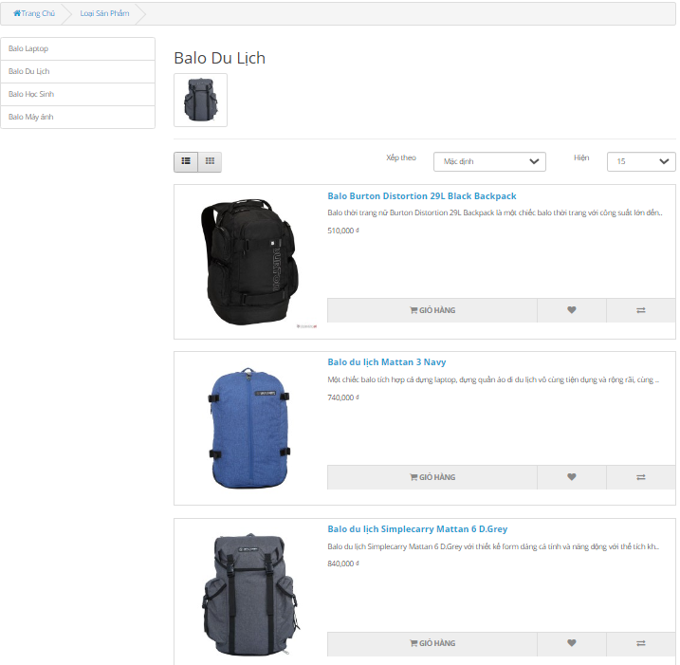

Chi tiết sản phẩm
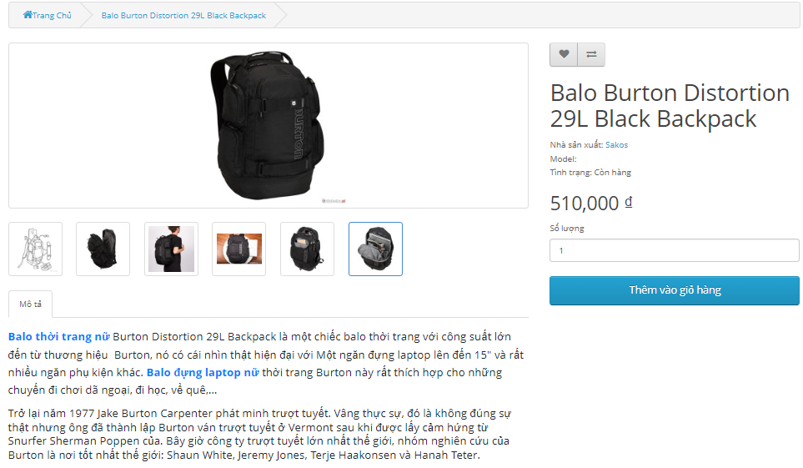
Liên hệ
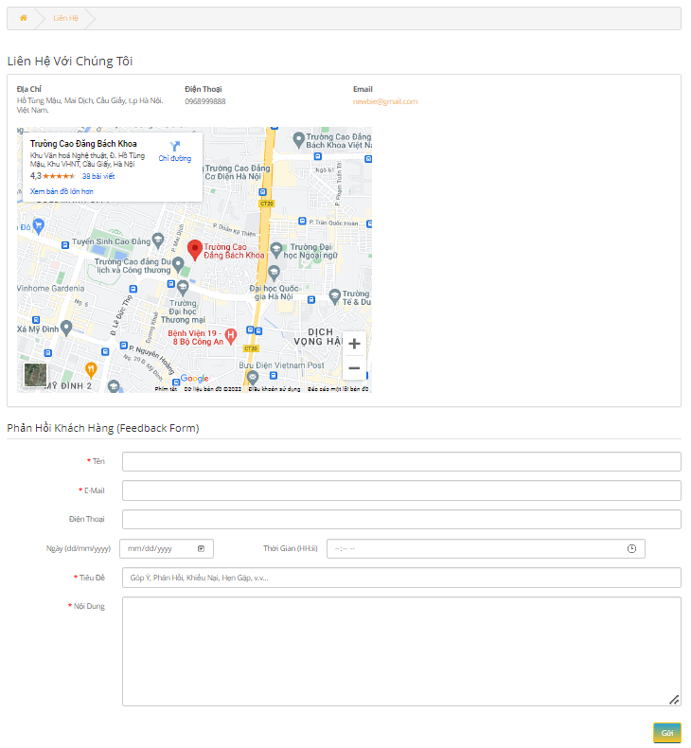

Giỏ hàng
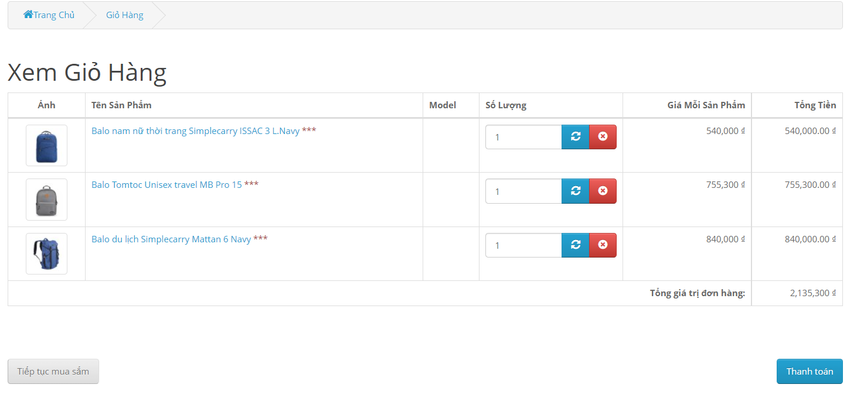

Thanh toán
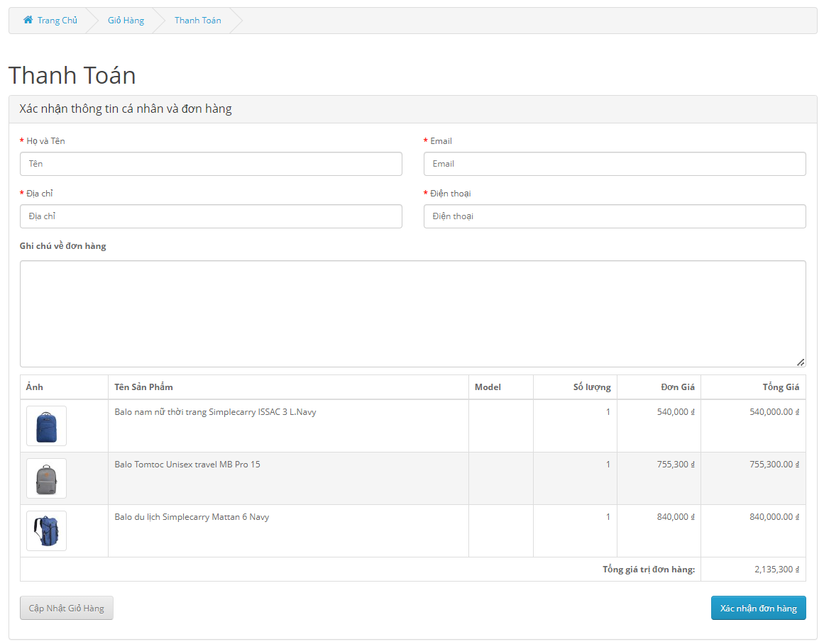

Trang quản trị
Đăng nhập
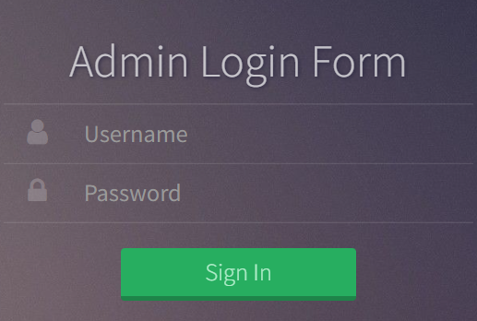
Sản phẩm
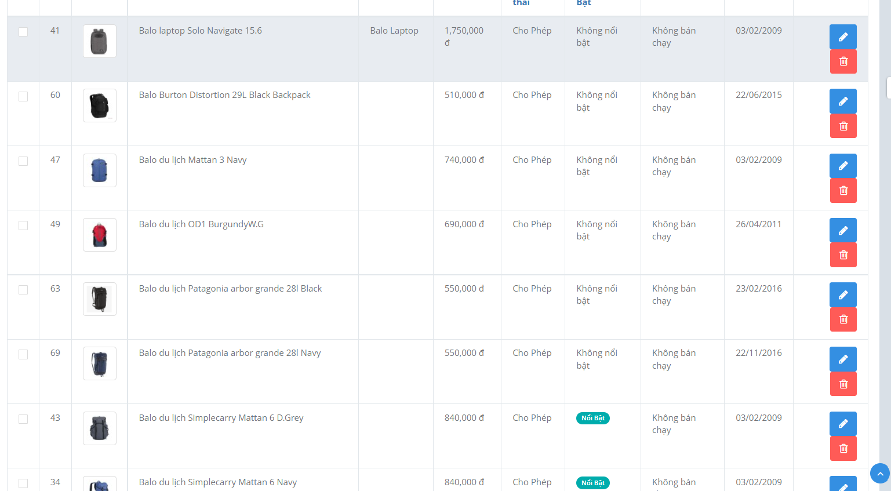

Nhà sản xuất
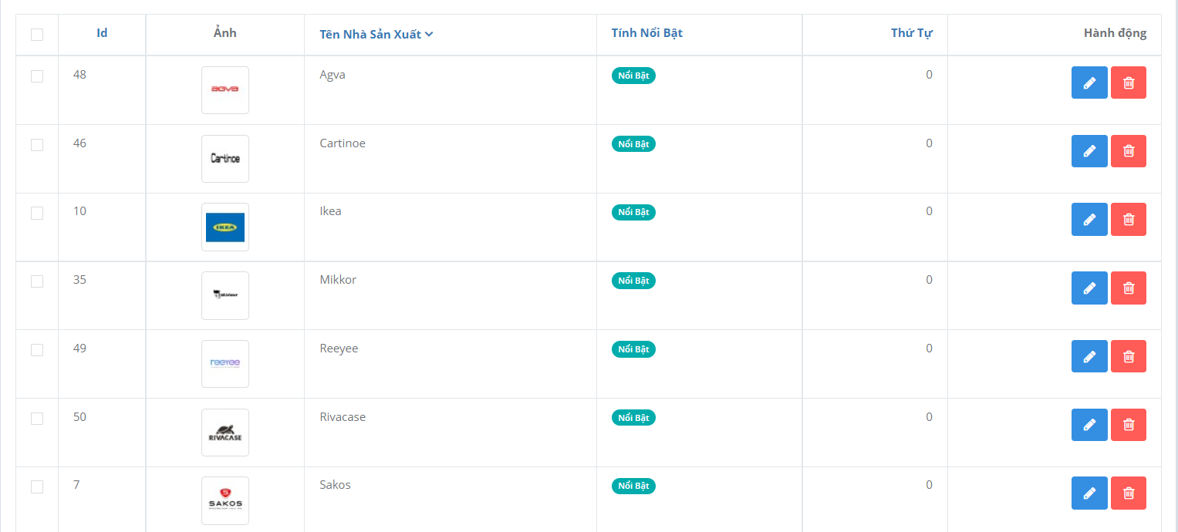

Danh sách khách hàng
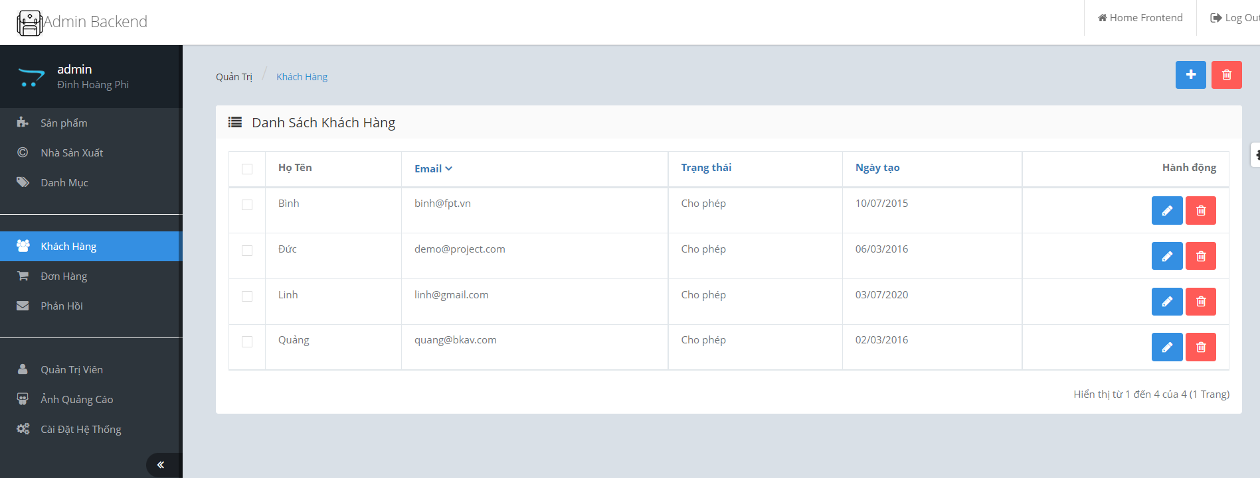

Đơn hàng
